Notas guiadas
Utiliza la siguiente tabla para escribir tus notas mientras dialogamos.
Notes
Costo de producción
Costo fijo
Ejemplos de costo fijo
Costo variable
Ejemplos de costo variable

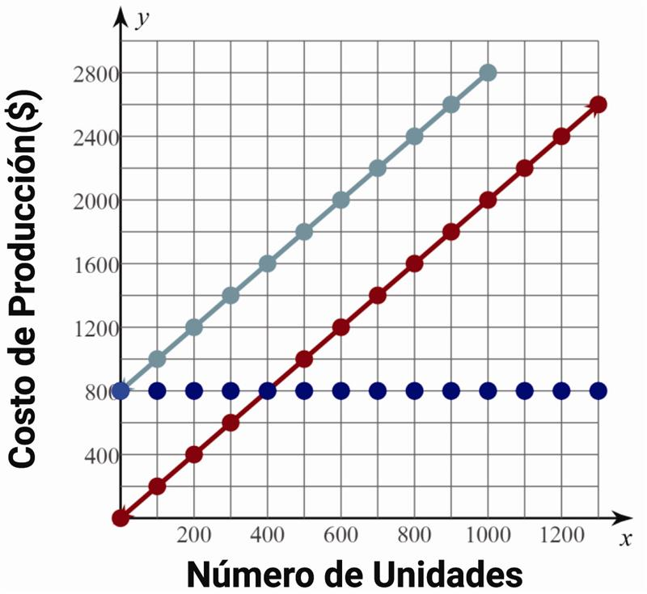

Costo Fijo | Costo Variable | Costo Total

Utiliza tus notas de la tabla de la página uno y la información de la gráfica para responder a las siguientes preguntas:
- ¿Qué observas en la gráfica del costo fijo?

- ¿Cuál es el costo fijo si no se produce nada?

- ¿Cuál es el costo fijo si se producen 1000 unidades?

- ¿Cuál es el costo total si no se produce nada?

- ¿Cuál es el costo total si se producen 1000 unidades?

- ¿Qué relación hay entre la gráfica de los costos totales y las gráficas de los costos fijos y variables?

